**Филиал Муниципального бюджетного дошкольного образовательного учреждения - детского сада «Детство» детский сад № 371**

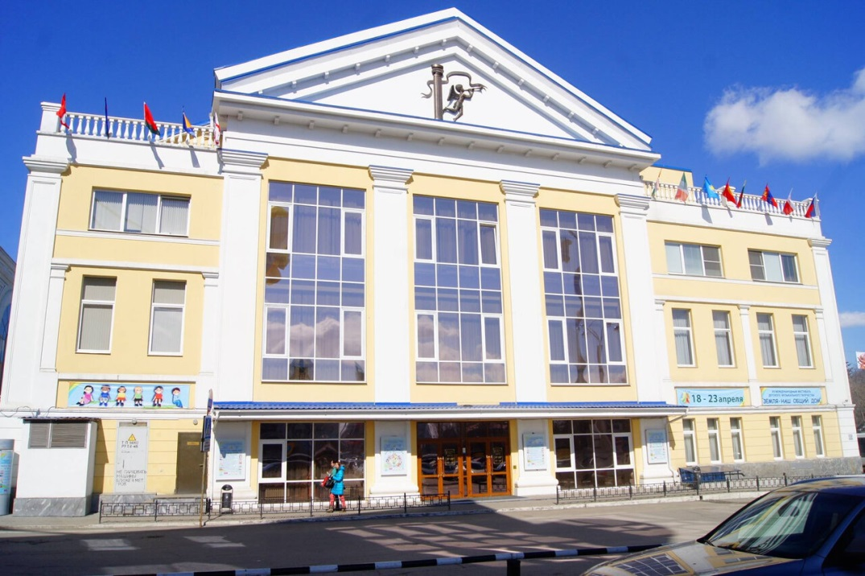Познавательный проект **«Детская Филармония»**

Воспитатель:  
Федорова Е.Н.

Екатеринбург 2022г.

Содержание:

1. Актуальность …………………………………………………….3

2. Проблема…………………………………………………………3

3. Цель……………………………………………………………….3

4. Задачи проекта…………………………………………………...3

5. Срок, вид проекта………………………………………………..3

6. Участники………………………………………………………....3

7. Ресурсы…………………………………………………………....4

8. Методы и приемы………………………………………………...4

9. Этапы реализации………………………………………………..4

10. Ожидаемые результаты…………………………………………5

11. Приложение……………………………………………………...6

**1. Обоснование выбора темы, ее актуальность.** Самым популярным и увлекательным направлением в дошкольном воспитании является театрализованная деятельность. В театральной деятельности ребенок раскрепощается, передает свои творческие замыслы, получает удовлетворение от деятельности. Театрализованная деятельность способствует раскрытию личности ребенка, его индивидуальности, творческого потенциала. У ребенка появляется возможность выразить свои чувства, переживания, эмоции, разрешить свои внутренние конфликты. Реализация проекта позволит сделать жизнь детей интересной и содержательной, наполненной яркими впечатлениями, интересными делами, радостью творчества.

**2. Проблема**: Дети старшего возраста в недостаточной степени имеют представления о классической музыке, о том, где можно услышать такую музыку детям, о здании - Филармонии, их интерес к познавательно-творческой деятельности недостаточно развит.

**3. Цель**: Приобщать дошкольников к музыкальному искусству, развивать эстетический вкус, воспитывать уважение к артистам и интерес к "живому" исполнению музыкальных произведений. Способствовать формированию музыкальному искусству, творческой личности; развивать речь, музыкальный слух и пение, и коммуникативные навыки у детей. Создать условия для развития творческой активности детей в музыкально- театральной деятельности, обеспечить условия взаимосвязи с другими видами деятельности в целостном педагогическом процессе.

**Задачи:**

**1.** Расширять представления детей о филармонии, о музыке, музыкальных инструментах, костюмах, декорациях, о людях которые работают в филармонии, об музыкантах, костюмеров и артистах; «Что такое филармония? Что значит симфонический оркестр? Показать значимость и необходимость каждой профессии в филармонии.

**2.** Вызвать у детей интерес к филармонии, желание участвовать в театрально-музыкальной деятельности;

**3.** Приобщение детей к музыкальному искусству, культурным ценностям.

**4.** Обеспечить взаимосвязь с другими видами деятельности: изобразительной, музыкальной, художественной литературой, конструированием.

**5. Срок и вид проекта:** краткосрочный.

**6. Участники:** воспитатель, дети 5 лет, родители.

**7. Ресурсы:** Предварительная подготовка: ознакомить детей среднего и старшего дошкольного возраста с новыми терминами "филармония", "легенда", "факир"; повторить названия музыкальных инструментов; напомнить детям о правилах поведения в общественных местах.

**Оборудование:** Фортепиано, детские музыкальные инструменты ( арфа, бубен, ложки, маракасы, скрипка), наглядные иллюстрации здания, концертного зала.

**8. Методы и приемы.**

- знакомство с биографией, работой и объектами архитектора Г. И. Белянкина (презентация);

- знакомство воспитанников со зданием Детская Филармония города Екатеринбурга (презентация);

- творческая деятельность (игровое творчество, песенное, танцевальное, импровизация на детских музыкальных инструментах);

- беседы после прослушивания классической музыки;

- репетиции и обыгрывание музыкальных инструментов.

**Предварительная работа в группе.**

1. Создана фонотека музыкальных произведений для слушания в зале и группе.
2. Картотека «Музыкальные инструменты».
3. Разрезные картинки музыкальных инструментов.
4. Дидактические игры: «Какой инструмент лишний», «Собери парные картинки инструментов»

**9. План реализации проекта:**

**1 этап. Подготовительный.**

* Определение темы проекта.
* Составление плана работы.
* Выявление предварительных знаний детей по теме проект:   
  Что мы знаем о классической музыке, о том, кто пишет музыку? **Филармония - это учреждение**, которое занимается организацией концертов и спектаклей. Название *«*филармония*»* произошло от слов любить и музыка. Туда приходят туда люди, которые любят и ценят разную музыку**.** Концерты бывают детские и для взрослых.
* Наблюдение за детской познавательно- творческой деятельностью – выявление проблемы, подбор информации по выявленным проблемам.
* Подбор наглядного материала, подготовка праздников.

**2этап. Практический**.

**Ход проекта:**

*Первая неделя «Мы знакомимся с Филармонией»*

1. Знакомство детей с **архитектором**.
2. Знакомство детей с **музыкальными инструментами**.
3. Познакомить с понятием *«****филармония****»*.
4. Воспитывать эмоционально положительное отношение к музыке.
5. Расширение словарного запаса новыми терминами (**Филармония**, инструментов, контролер).

**Материалы:** иллюстрации **музыкальных инструментов, презентации, прослушивание классической музыки**.

*Вторая неделя. Создание макета «Детская Филармония».*

**Цель:** развитие интереса к конструктивной- творческой деятельности. Познакомить детей с устройством здания, обратить внимание на неординарность архитектуры и красивый фасад.

*Третья неделя. Посещение Детской Филармонии города Екатеринбурга, вместе с родителями.*

**Цель:** Дать детям представление о правилах поведения в общественных местах; формировать личностное отношение к несоблюдению и нарушению правил. Познакомить детей со зданием - Филармония; вызвать интерес и желание слушать классическую музыку.

*Четвертая неделя. Организация музыкальной деятельности в форме «Осенний концерт»*

**Цель:** Подбор наглядного материала, подготовка праздников.

**3этап. Заключительный** (Ожидаемые результаты).

Подведение итогов проекта.

**1.** Речь детей более развита (обогащен словарь, сформировано умение слушать классическую музыку);

**2.** Дети проявляют устойчивый интерес к конструктивно –познавательной деятельности (создание макетов своими руками)

**3.** Детьми освоены первичные навыки в области музыкально-театральному искусству: использование музыкальных инструментов; посещение с семьёй Детской Филармонии.

Приложение.